Avaliação de Fevereiro
DATA : _____________________________________________________________________________________
Nome : _____________________________________________________________________________________

1 - Observa a figura, lê as legendas e completa-as conforme for devido com:

Condensação Solidificação Precipitação Evaporação

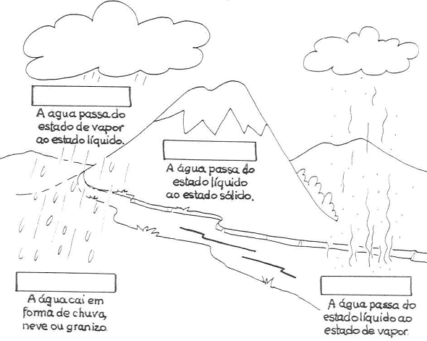

2 - Completa as frases com arrefecimento/aquecimento e Condensação/solidificação:

A fusão dá-se por _______________________ e a condensação por ____________________.
O granizo e a neve são fenómenos de _______________________.
O nevoeiro e o orvalho são fenómenos de __________________________.

3 - Descobre no quadro que se segue o nome dos nove planetas que constituem o Sistema Solar e escreve os respectivos nomes.
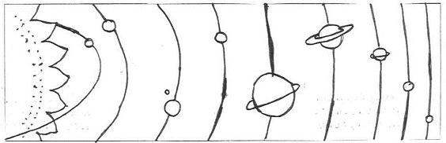

____________________________________________________________________________________________________________________________________________________________

4 - Escreve V (verdadeiro) ou F (falso) em cada uma das seguintes frases:
A Lua não gira à volta do Sol.
A Lua é um satélite.
A Lua tem luz própria.
Nenhum planeta tem luz própria.
A claridade que a Lua envia para a Terra é o reflexo da luz do Sol.
A Terra gira à volta da Lua.
A Lua gira à volta da Terra.
5 - Completa:
Pode-se representar a Terra através de ____________ e de __________________. O que representa mais a realidade é o _______________ porque a Terra tem uma forma _________________.

6 - Pinta e escreve o nome das fases da Lua.


________________ __________________ ___________________ _________________

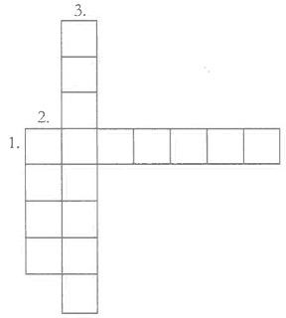
7 - Preenche o crucigrama, obedecendo às seguintes instruções.

- São pequenas correntes de água doce.
- São cursos permanentes de água doce que desaguam num lago, noutro rio ou no mar.
- São pequenos cursos de água doce não permanentes e que, de modo geral, são formados por regatos.

8 - Pinta as gravuras e escreve: montanha rio planície planalto

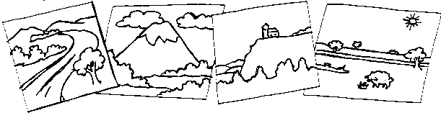

_________________ __________________ ___________________ __________________

9 - Quais são os principais rios de Portugal?
____________________________________________________________________________
____________________________________________________________________________

10 - Porque são importantes os rios para a riqueza do país?
________________________________________________________________________________________________________________________________________________________

11 - Assinala com um X o quadrado que completa a frase que se segue:
“ Quase todos os rios e ribeiros de Portugal desaguam no…”

Oceano Índico Oceano Pacífico Oceano Atlântico

12 - Observa o mapa e completa a legenda:

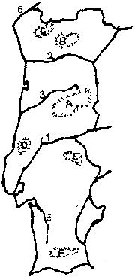
A - ________________________________
B - ________________________________
C - ________________________________
D - ________________________________
E - ________________________________
F - ________________________________

1 - ________________________________
2 - ________________________________
3 - ________________________________
4 - ________________________________
5 - ________________________________
6 - ________________________________

13 - Diz o nome da maior serra de Portugal Continental?
____________________________________________________________________________

14 - Como se chama e onde se localiza a maior elevação de Portugal?
____________________________________________________________________________

